臺北市立大直高級中學教師專業學習社群會議記錄
活動名稱 | 106學年度第2學期  國中部 第三次教學研究會 | 活動時間 | 107年 06月 14 日
會議內容 | 宣達事項 | 活動地點 | k書中心2樓
主 持 人 | 許珍瑜 | 紀 錄 | 莊淑娥
會議記錄
教務主任：落實教學正常化，老師們上課時，要督促學生確實填寫教學日誌。
教學組長：
教學研究會：(國中部議程)
- 107學年度領域召集人(無特殊原因依教育局指示須連續2年)：劉芸涵老師。
- 107學年度課程計畫檔案，健體領域已繳交完成。
- 專業學習社群(PLC)請於6/29(五)前上傳完成本學期領域共並繳交領域資料夾。
- 請協助線上填寫社群回饋表。
- 106學年度第2學期補救教學實施方式及老師如下：
補救教學負責人：
七年級健康教育負責人：劉芸涵師 七年級體育負責人：許珍瑜師
八年級健康教育負責人：廖瓊梅師 八年級體育負責人：莊淑娥師
實施方式：作業書面報告

教學研究會：
- 健體領域與數學科合作開彈性課程設計，相關資料如附件二。

臨時動議：下次再討論領召輪替事宜。

散會：

備註 | 相關資料如附件一$：$106-2學期 期末教學研究會(國中部議程)  如附件二$：$件體領域數學科---教學計畫表

臺北市立大直高級中學教師專業學習社群成果
研習(會議)名稱 | 106學年度第1學期  國中部 第三次教學研究會 | 研習(會議)時間 | 107年 06 月14日
研習(會議)內容 | 宣達事項 | 研習(會議)地點 | k書中心2樓
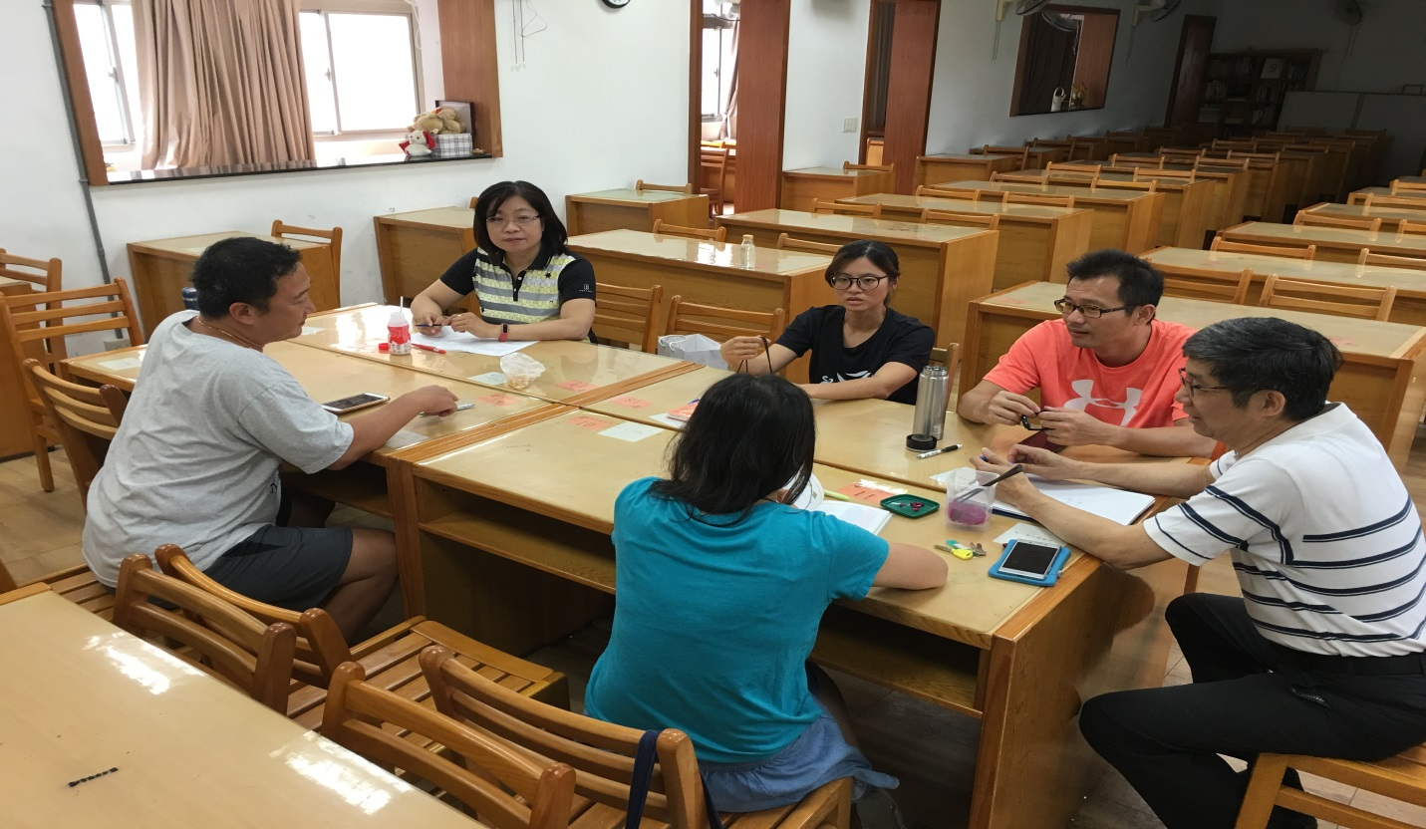
圖一、

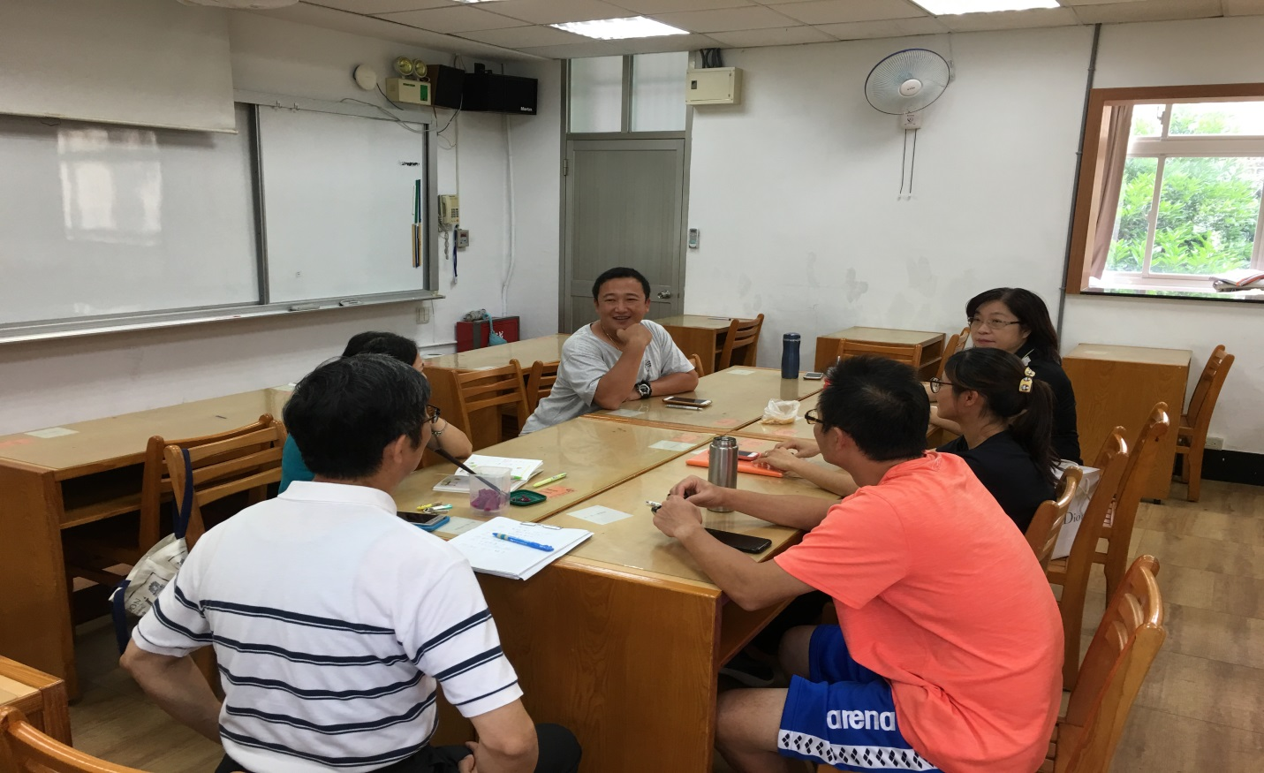
圖二、

